Консультация для родителей
«Для чего нужна артикуляционная гимнастика»
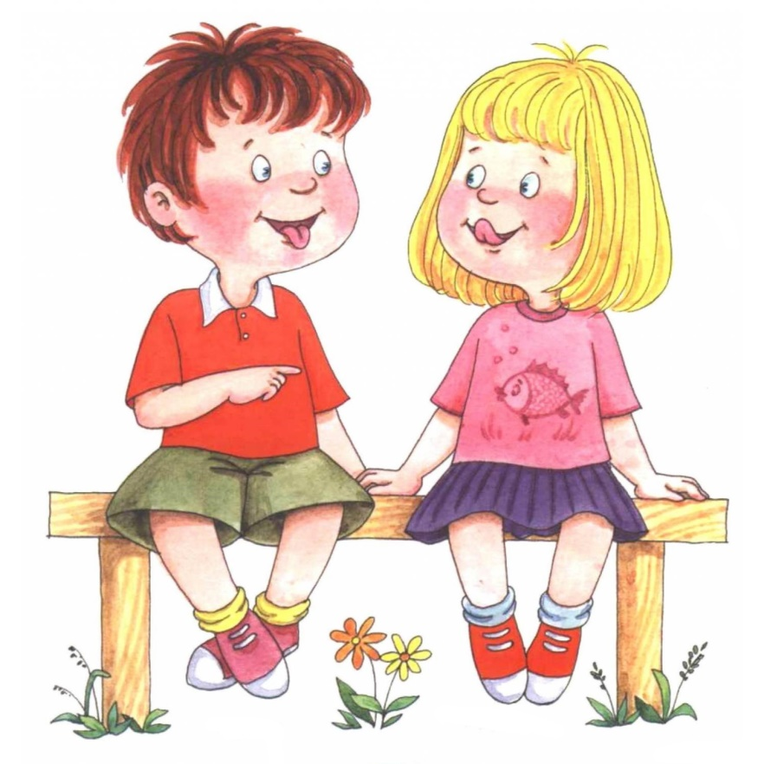

Мы правильно произносим различные звуки благодаря хорошей подвижности и дифференцированной работе органов артикуляционного аппарата: языку, нижней челюсти, мягкому небу, голосовым связкам. Таким образом, произношение звуков речи – это сложный двигательный навык.
Уже с младенческих дней ребенок проделывает массу разнообразнейших артикуляторно-мимических движений языком, губами, челюстью. Такие движения и являются первым этапом в развитии речи ребенка; они играют роль гимнастики органов речи в естественных условиях жизни.
Артикуляционная гимнастика – это совокупность специальных упражнений, направленных на укрепление мышц артикуляционного аппарата, развитие силы, подвижности и дифференцированности движений органов, участвующих в речевом процессе.
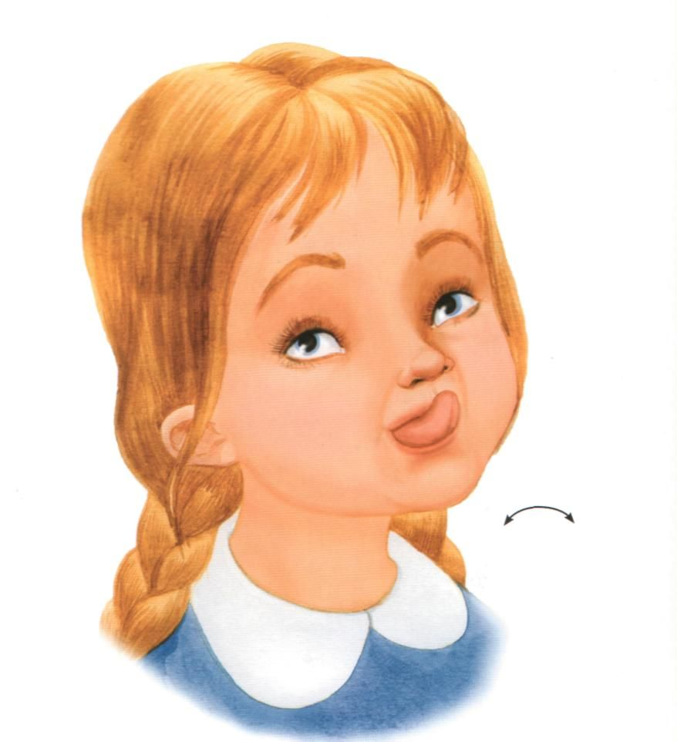
Артикуляционная гимнастика бывает двух видов: пассивная (взрослый выполняет движения за ребенка) и активная (ребенок самостоятельно выполняет упражнения). Пассивные движения постепенно переводятся в пассивно-активные, а затем и в активные. Артикуляционные упражнения бывают беззвучными и с участием голоса. А также статические артикуляционные упражнения, направленные на выработку правильной позы и динамические, направленные на правильное выполнение движений.

Зачем нужна артикуляционная гимнастика?
Выполнение артикуляционных упражнений полезно в любом возрасте, так как четкая артикуляция – основа хорошей дикции. Артикуляционные упражнения для детей с нарушениями звукопроизношения – необходимость. Они подготавливают артикуляционный аппарат ребенка к постановке звуков.
В последнее время практически у всех детей-дошкольников встречаются недостатки произношения одного или нескольких звуков, большинство из которых носят временный, непостоянный характер. Они обусловлены тем, что у ребенка этого возраста еще недостаточно хорошо функционируют центральный слуховой и речевой аппараты. Связь между ними недостаточно выработана и прочна, мышцы речевого аппарата еще слабо натренированы. Все это приводит к тому, что движения речевых органов ребенка недостаточно четки и согласованы. Поэтому в дошкольном возрасте большую роль играет целенаправленное развитие подвижности речевых органов и умения владеть ими.
Таким образом, работа по развитию основных движений органов артикуляционного аппарата проводится в форме артикуляционной гимнастики, целью которой является выработка правильных, полноценных движений и определенных положений органов артикуляции, необходимых для правильного произношения звуков.

Как проводить артикуляционную гимнастику?
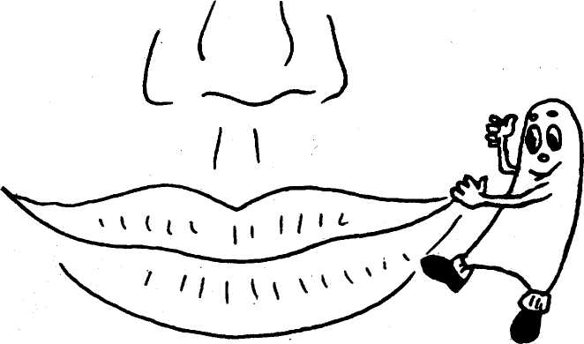
1. Артикуляционная гимнастика обязательно должна проводиться систематично, в противном случае новый навык не закрепиться. Желательно заниматься ежедневно 2 раза в день по 3-5 минут (лучше, чтобы после последнего приема пищи прошло не менее 1 часа). Не следует предлагать детям более 2-3 заданий за один раз, каждое выполняется по 5-6 раз.
Статические упражнения выполняются по 5-7 секунд (удержание артикуляционной позы в одном положении).
2. В процессе выполнения необходимо следить за качеством выполнения движений, снижение качества – признак переутомления, лучше этого не допускать.
3. Артикуляционные упражнения необходимо выполнять перед зеркалом. Размер зеркала должен быть таким, чтобы ребенок видел в нем себя и взрослого.
4. В начале занятий упражнения нужно выполнять в медленном темпе.
5. Прежде чем начать занятия, лучше познакомить ребенка с названиями артикуляционных органов. Такое знакомство лучше провести в форме сказки. В результате ребенок должен усвоить названия органов: зубы, нижняя и верхняя губа, небо, язык.
6. Все упражнения должны выполняться точно и плавно, иначе артикуляционная гимнастика не имеет смысла.
7. Артикуляционную гимнастику выполняйте не торопясь, под счет, следя за точностью, координированностью движения, за полнотой объема.
При отборе заданий для артикуляционной гимнастики необходимо соблюдать определенную последовательность, идти от простых к более сложным. Рекомендуется проводить их эмоционально, в игровой форме. Из выполняемых двух-трех упражнений новым может быть только одно, второе и третье даются для повторения и закрепления. Если же ребенок выполняет какое-то задание недостаточно хорошо, не следует вводить новых, лучше отрабатывать старый материал. Для его закрепления можно придумать новые игровые приемы.
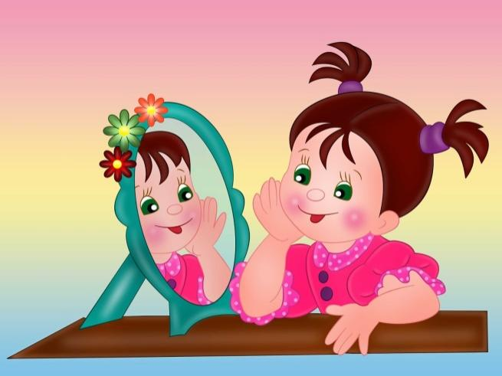
Артикуляционную гимнастику выполняйте сидя, так как в таком положении у ребенка прямая спина, тело не напряжено, руки и ноги находятся в спокойном положении. Ребенок должен хорошо видеть лицо взрослого, а также свое лицо, чтобы самостоятельно контролировать правильность выполнения упражнений.
Взрослый, проводящий артикуляционную гимнастику, должен следить за качеством выполняемых воспитанником движений: точность движения, плавность, темп выполнения, устойчивость, переход от одного движения к другому. Также важно следить, чтобы движения каждого органа артикуляции выполнялись симметрично по отношению к правой и левой стороне лица. В противном случае артикуляционная гимнастика не достигает своей цели.
Если у ребенка не получается какое-то движение, нужно помогать ему (медицинским шпателем, ручкой чайной ложки или просто чистым пальцем).
Для того, чтобы ребенок нашел правильное положение языка, например, облизал верхнюю губу, можно намазать ее вареньем, шоколадом или чем-то еще, что любит ваш ребенок.
Главное, подходить к выполнению артикуляционных упражнений творчески.
Упражнения для мышц мягкого неба и глотки.
1. Позевывание.
2. Глотание капелек воды, слюны. Можно набирать сладкую воду в пипетку и капать ребенку на мягкое небо, стимулируя глотание.
3. Полоскание горла.
4. Резкое отрывистое произнесение звуков: а-а-а; э-э-э; аэ-аэ-аэ.
5. Покашливание.
Упражнения для нижней челюсти.
1. Открывание и раскрывание рта. Причем, как свободное, так и с сопротивлением рукам взрослого.
2. Жевательные движения.
3. Движения нижней челюсти влево-вправо.
Упражнения для щек.
1. Надувание щек: обеих одновременно и попеременно.
2. Перегонка воды из одной щеки в другую.
3. Втягивание щек в ротовую полость между зубами.
Упражнения для губ и языка.
«Улыбка» - улыбнуться, зубы разомкнуть, удерживать в таком положении под счёт до 5, постепенно доводя до 10.
«Заборчик» - улыбнуться, зубы сомкнуть, удерживать в таком положении под счёт до 5, постепенно доводя до 10.
«Трубочка» - рот приоткрыт, боковые края языка загнуты вверх. Язык приобретает форму трубочки. Можно слегка придерживать «трубочку» верхними зубами.
«Бублик» - сомкнутые губы округлить и немного вытянуть вперёд, удерживать в таком положении под счёт до 5, постепенно доводя до 10.
«Лопатка» -открыть рот, широкий, расслабленный язык положить на нижнюю губу, удерживать в таком положении под счёт до 5, постепенно доводя до 10.
«Чашечка» - широко раскрыть рот, вытянуть широкий язык вперёд и вниз, медленно поднимая язык, загнуть его края вверх. Удерживать в таком положении под счёт до 5, постепенно доводя до 10.
«Часики» - улыбнуться, вытянуть язык вперёд, тянуться попеременно кончиком языка то к правому уху, то к левому. Повторить 5-10 раз.
«Качели» - широко открыть рот, попеременно тянуться языком то к носу, то к подбородку. Повторить 5-10раз.
«Вкусное варенье» - рот приоткрыть, широким языком облизывать верхнюю губу сверху вниз (не из стороны в сторону!), нижней губой не помогать.
«Иголочка» - (суживание и заострение языка) открыть рот, узкий язык вытянуть вперёд, удерживать в таком положении под счёт до 5, постепенно доводя до 10.
«Индюк» - открыть рот, широким кончиком языка проводить по верхней губе вперёд – назад, произнося бл – бл – бл. Нижняя челюсть остаётся неподвижной.
«Горка» - широко открыть рот. Упереться широким кончиком языка в нижние зубы, выгнуть спинку языка. Удерживать в таком положении под счёт до 5, постепенно доводя до 10.
«Маляр» - открыть рот, широким кончиком языка выполнять движения по нёбу вперёд – назад, начиная от верхних резцов до мягкого нёба. Повторить 5-10 раз.
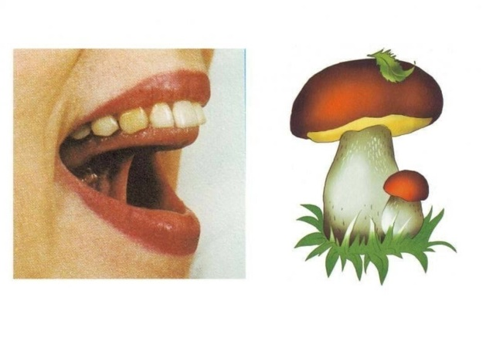
«Грибочек» - улыбнуться, присосать язык нёбу, открыть рот как можно шире. Удерживать в таком положении под счёт до 5, постепенно доводя до 10.
«Гармошка» - улыбнуться, присосать язык к нёбу, открыть рот как можно шире. Прикрывать и открывать рот, растягивая подъязычную связку.
«Конфета» - рот закрыть, напряженным языком упираться то в одну щеку, то в другую. Повторить 5-10 раз.
«Наказать непослушный язычок» - рот открыть, положить широкий язык на нижнюю губу. Пошлёпать его губами, произнося пя-пя-пя, затем постучать по нему зубами, затем снова пошлёпать губами. Повторить каждое движение 7 раз.
«Почистим зубки» - открыть рот, широким кончиком языка упереться в нижние зубы изнутри, производить движения языком по нижним зубам изнутри снизу вверх. Повторить 5-10раз.
«Лошадка» - улыбнуться, щелкать язычком, изображая цокот копыт лошадки. Повторить 5-10раз.
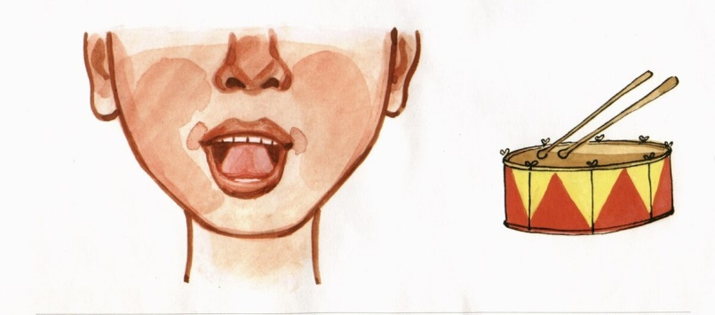
«Барабанщик» - приоткрыть рот, улыбнуться, кончиком языка быстро и сильно стучать по верхним зубам изнутри, произнося звук [Д]. Повторить 10-15 раз.

Упражнения для активизации мышц шеи, гортани
(выполняются с закрытым ртом).
1. Опускание головы вниз.
2. Запрокидывание головы назад.
3. Поворот головы вправо-влево.
4. Наклоны головы вправо-влево.
5. Руки в «замке» на затылке, отклонение головы назад с сопротивлением рук.
6. Сжатые в кулак кисти подпирают подбородок, наклоны головы вперед с сопротивлением рук.
На самом деле говорить довольно трудно, вы только задумайтесь, при разговоре необходимо согласованное взаимодействие языка, губ, легких, гортани. В русском языке используется более 30 разных звуков. Таким образом, целенаправленные упражнения помогают подготовить артикуляционный аппарат к правильному произнесению нужных звуков.
Грамотная, четкая, чистая и ритмичная речь ребенка - это не дар, она приобретается благодаря совместным усилиям педагогов, родителей и многих других людей, в окружении которых малыш растет и развивается.

